Titulo
Texto
  - Subtitulo
Texto
  - Subtitulo
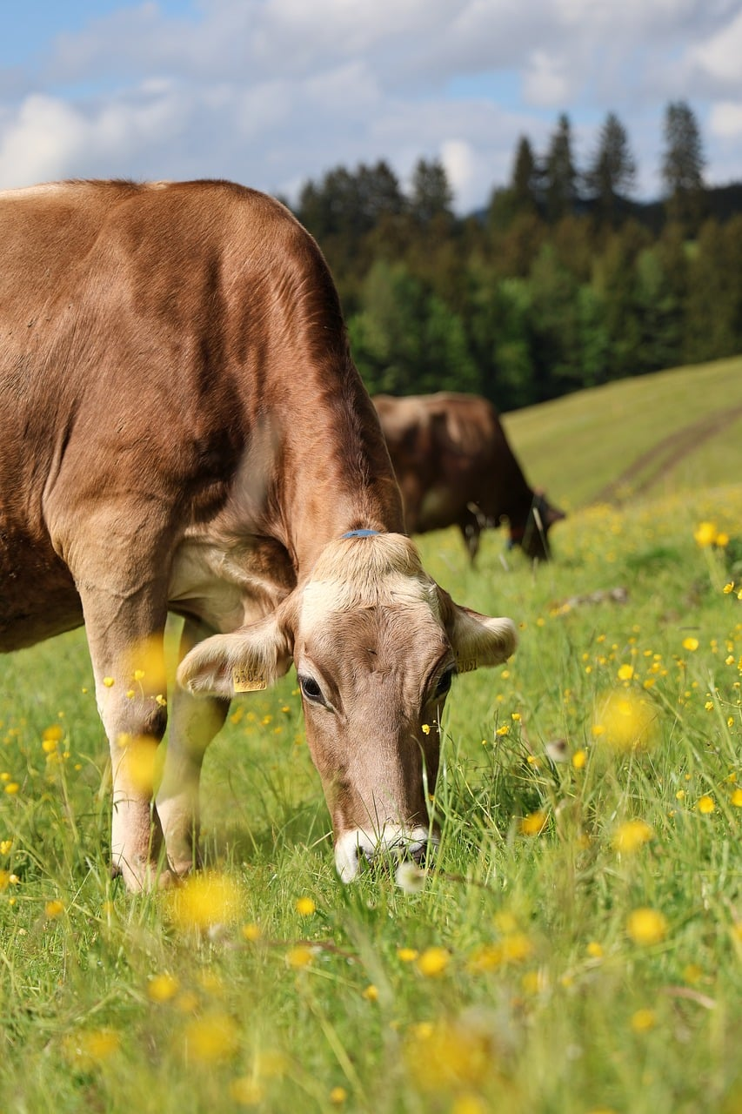
Subtitulo
-Pan
-Aceite
-Tomate
-Ajo...
Subtitulo
https://github.com/ikeralcober/APOF

